В канун празднования 80-й годовщины Дня Победы в Великой Отечественной войне сотрудники Арбитражного суда Донецкой Народной Республики поздравили ветеранов Великой Отечественной войны, вручили им поздравительные открытки, подписанные председателем Арбитражного суда Донецкой Народной Республики Мальцевой Н.Г., и сладкие подарки.
Ветераны поделились своими историями.

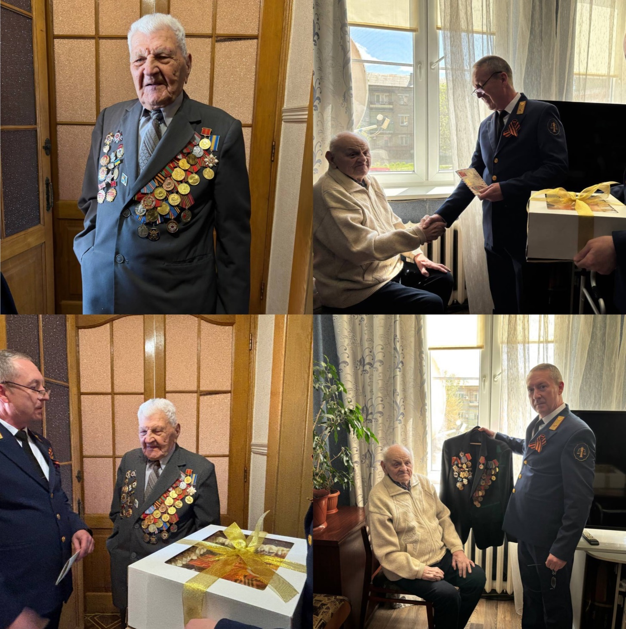

Жигалкин Гавриил Измаилович родился 18 августа 1924 г. В селе 2е Выгорное, Тимского района Курской области.
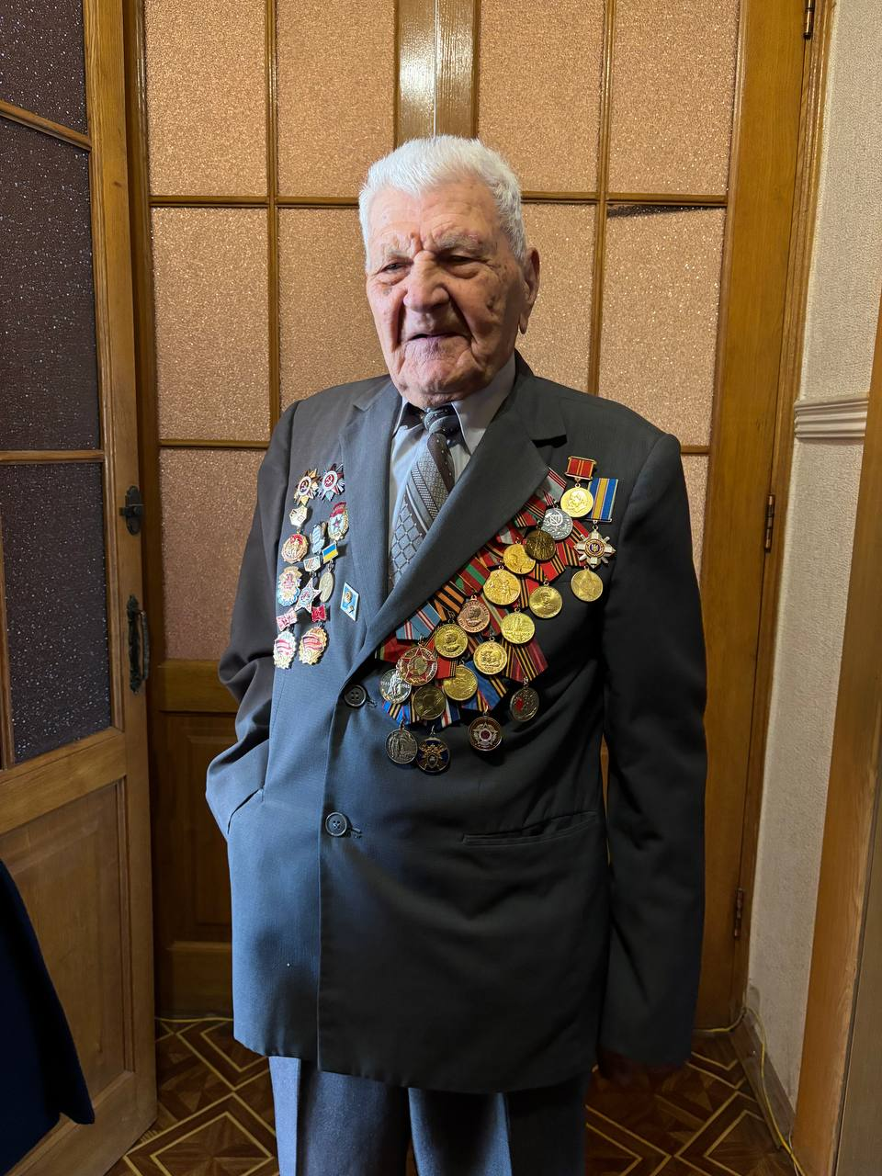

В июне 1941 года, после окончания Тимской средней школы Курской области, вступил в бригаду содействия милиции и занимался доставкой повесток призывникам Тимского района. Август 1941-го принес с собой эвакуацию в Саратов, где семья искала спасение от надвигающейся войны. Но Гавриил, чей дух был закален еще в юности, в начале июля 1942-го добровольно явился в Октябрьский военкомат, влекомый долгом и зовом Родины. Его направили в Саратовское пулеметно-минометное училище, некогда Балаковское, где он должен был постичь азы военного дела. Шесть месяцев учебы пролетели как один миг. В начале февраля 1943-го, в самый разгар экзаменов, училище было поднято по тревоге и брошено под Сталинград. Курсанты, в их числе и Гавриил, были зачислены рядовыми в ряды формирующейся 37-й Гвардейской стрелковой дивизии в Балашово, Саратовской области. В конце мая 1943-го дивизия заняла оборонительные рубежи у деревни Лубошево, Дмитриевского района Курской области. В огненной симфонии Курской битвы дивизии не было суждено участвовать в полной мере, ибо главный удар обрушился на другие рубежи. Но 7 августа 1943 года, словно пробудившись от долгого сна, дивизия перешла в наступление, прорывая оборону врага в кровопролитных боях за Дмитровск-Орловский. Именно тогда Гавриил Измаилович стал наводчиком батальонного миномета (калибр 82 мм) в 1-м взводе минометной роты 2-го батальона 114-го полка этой дивизии. После формирования дивизия была направлена на Центральный фронт, в район Курской дуги, и вошла в состав 65-й армии под командованием генерал-лейтенанта Батова, чьи действия координировал сам Рокоссовский. За время службы Гавриил Измаилович был назначен комсоргом батальона, получив звание старшего сержанта. В августе 1943 года 65-я армия перешла в наступление на укрепленный узел обороны немцев в Дмитровске-Орловском, перерезая пути отхода орловской группировке противника, которая, потерпев поражение на Курской дуге, отступала на запад под натиском Центрального, Брянского и Западного фронтов. (20 октября 1943 года Центральный фронт был переименован в Белорусский). В конце августа 1943 года дивизии армии Батова были направлены на форсирование реки Десна, где в сентябре, во время наступления, Гавриил Измаилович был тяжело ранен. После ранения он прошел через горнило госпиталей с сентября 1943 по февраль 1944 года. В феврале 1944 года, израненный, но не сломленный, он был демобилизован по ранению с тяжелым диагнозом – ампутация нижней трети правого предплечья. Его подвиг был отмечен орденами Отечественной войны 1-й и 2-й степени, медалью "За победу над Германией в Великой Отечественной войне" и медалью "За доблестный труд в Великой Отечественной войне". После войны Гавриил Измаилович работал в ФЗО и горно-промышленной школе. Окончил Учительский институт и Сталинский педагогический институт. С 1952 по 1989 г. работал учителем и директором школ в Донецке.

Пяткин Геннадий Александрович родился 18 мая 1926 г. в городе Ялта, Крым.
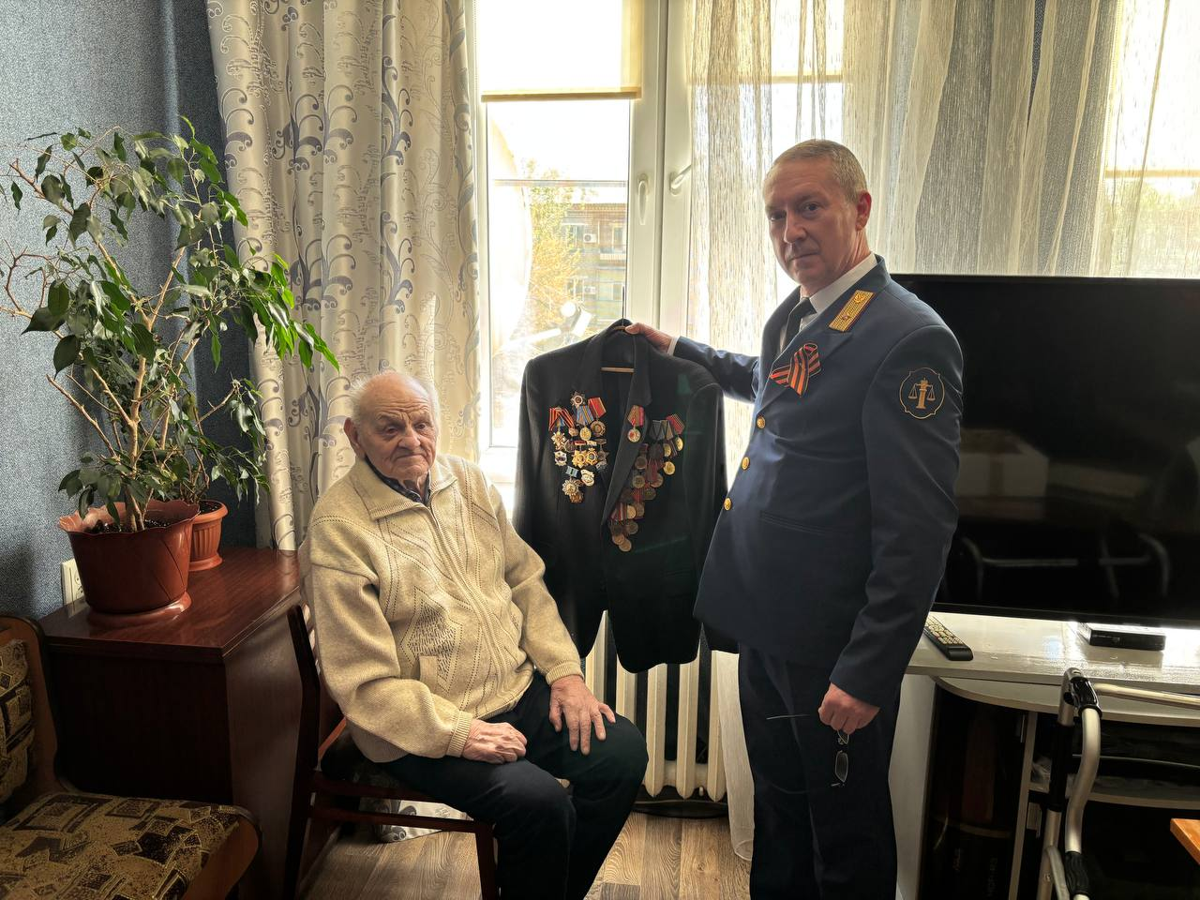

Геннадий Александрович Пяткин, уроженец солнечной Ялты, появился на свет 18 мая 1926 года. Его юность, мирная и беззаботная до поры до времени, прервалась великой трагедией Второй мировой войны. В 1942 году, несмотря на свой юный возраст, Геннадий, пропитанный патриотизмом и желанием защитить Родину, принял судьбоносное решение – добровольцем поступил в школу юнг Северного флота, расположенную на суровых, но гордых Соловецких островах. Там, среди бескрайних просторов Белого моря и суровой северной природы, он прошел жесткую военную подготовку, усваивая навыки морского дела, выносливость и несокрушимый дух моряка. В 1943 году, успешно завершив обучение, Геннадий Александрович получил звание боцмана и был направлен на службу в Черноморский флот, где служил на быстроходном трале, небольшом, но важном корабле. Его быт на борту был наполнен трудом и непрерывной готовностью к выполнению боевых задач. Жизнь на трале была далека от комфорта, но Геннадий с честью нес свою службу, понимая важность вклада каждого моряка в общее дело победы. 1944 год стал годом тяжелых испытаний и жестокой проверки на прочность. Во время осуществления десантной операции, направленной к Константинополю (Стамбулу), трал, на котором служил Пяткин, попал под атаку вражеской подводной лодки. Взрыв торпеды пронзил корпус судна, вызвав сильный пожар. В считанные минуты корабль наполнился дымом и пламенем, превратившись в адский котел. Геннадий Александрович, проявив мужество и стойкость, приложил все усилия, чтобы спастись. Однако, он получил тяжелые ожоги и контузию, став жертвой безжалостной войны. После эвакуации с тонущего корабля, его доставили в военный госпиталь Одессы, где он прошел длительное лечение. Несмотря на полученные травмы, Геннадий Александрович не сломился. После восстановления он продолжил свою службу в Военно-морском флоте до 1947 года, доказывая своё непоколебимое желание служить Родине. За свою храбрость и мужество он был награжден высокими государственными наградами: орденами «Отечественной войны II степени», «За мужество», а также медалями «Ушакова», «За оборону Кавказа», «За освобождение Крыма» и «За оборону Одессы». Эти награды – яркое свидетельство его подвига и неукротимого духа. История Геннадия Александровича Пяткина – это пример искреннего патриотизма, мужества и стойкости перед лицом смертельной опасности.

Мы гордимся нашими ветеранами!
Желаем всем крепкого здоровья и долгих лет жизни!

